WEBINAR DATA SCIENCE FROM DATA TO KNOWLEDGE

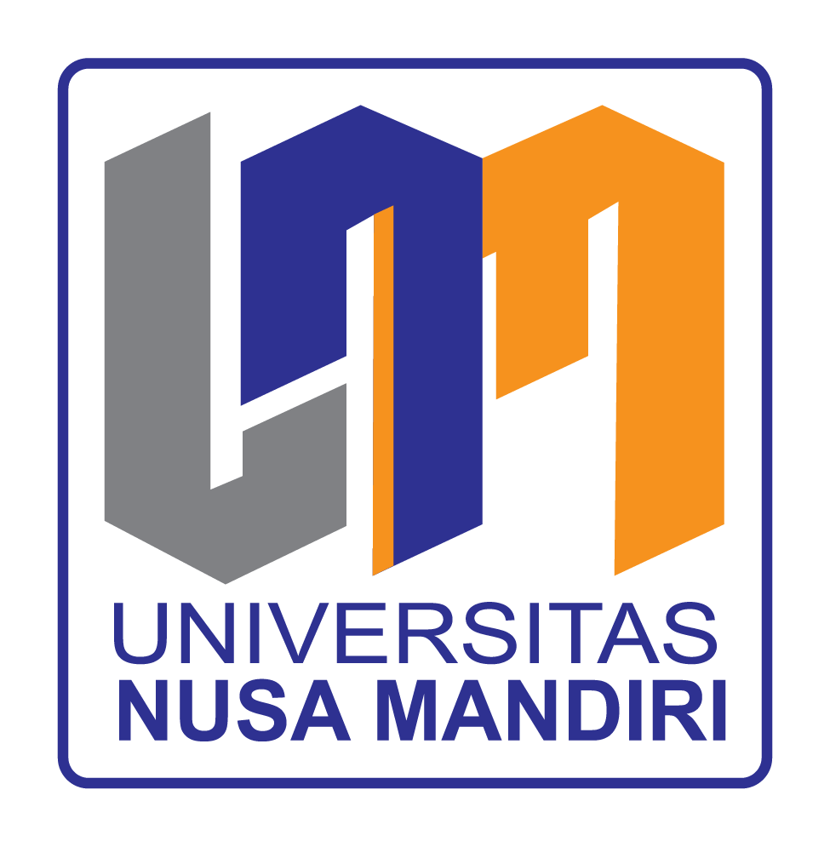

Disusun Oleh :
NAMA DOSEN : ANNA MUKHAYAROH, M.KOM
NIDN : 0307108902

PROGRAM STUDI SISTEM INFORMASI
UNIVERSITAS NUSA MANDIRI
TAHUN 2022

=======================================================
LAPORAN HASIL KEGIATAN WEBINAR DATA SCIENCE FROM DATA TO KNOWLEDGE =======================================================
BAB I
PENDAHULUAN
1.1. Latar Belakang Kegiatan
Universitas Widyatama, Bandung menyelenggarakan kegiatan webinar dengan tema : Data Science From Data To Knowledge. Webinar ini membuka wawasan peserta webinar agar memahami mengelola data agar menjadi pengetahuan (knowledge). Pada webinar ini dibahas mengenai pentingnya Data Science dan Harmonisasi Analytics dan Kreativitas untuk Akselerasi Buyer Growth. Dalam webinar ini peserta dapat mengetahui perkembangan Data Science.
BAB II
LAPORAN KEGIATAN
2.1. Bentuk Kegiatan
Kegiatan ini berupa webinar dengan tema : Data Science From Data To Knowledge yang diselenggarakan oleh Universitas Widyatama, Bandung .

2.2. Pelaksanaan Kegiatan
Kegiatan webinar dilaksanakan pada :
Tanggal : 25 Juni 2022
Waktu : 08.00 – 12.00 WIB
Tempat : Zoom Meeting
Link : https://us02web.zoom.us/j/82338025155?pwd=rjZF64_aWkxq7St8MxgCEgFIiL8y7K.1
Meeting ID: 823 3802 5155
Passcode: datasains

2.3. Hasil Kegiatan
Kegiatan webinar yang diselenggarakan oleh Universitas Widyatama, Bandung ini menghadirkan 2 orang pembicara yang mumpuni dibidang data science, yaitu Yan Puspitarani dan Panji Wanata dengan Fitrah Rumaisha selaku dosen Program Studi Informatika Universitas Widyatama sebagai moderator.
Pembicara pertama Yan Puspitarani selaku Kepala laboratorium Applied Database Program Studi Informatika Universitas Widyatama menjelaskan mengenai apa itu data science. Beliau memaparkan konsep piramida knowledge yang dibangun dari data, information hingga knowledge. Data science merupakan Ilmu untuk melakukan pengolahan data dalam bentuk penggabungan kemampuan pemrograman, statistik, dan matematika yang bertujuan untuk mengumpulkan, menafsirkan, dan menganalisis kumpulan data besar yang terstruktur dan tidak terstruktur. Beliau menjelaskan mengenai Skills yang dibutuhkan untuk mengolah Data Science yang nanti hasil akhirnya dapat digunakan untuk Dynamic Pricing, E-commerce, Fraud Detection, Healthcare, Internet Search, Targeted Advertising, Website Recomendation, Advanced Image Recognition, dan banyak lainnya.
Pembicara kedua Panji Winata selaku Head of Data Analysis Tokopedia memaparkan mengenail Big Data, Creativity, Analytics, and Purpose, Buyer Growth dan Personalized Marketing for Retention.
Big Data adalah volume buzz dan jenis informasi yang dapat dikumpulkan & diproses oleh perusahaan menggunakan sistem yang semakin canggih. Analytics adalah penggunaan matematika dan statistik untuk memperoleh makna data untuk membuat keputusan bisnis yang lebih baik. Untuk menerapkan analitik cerdas, kita membutuhkan Model DELTA: D (Data) E (Fokus Perusahaan) L (Pemimpin) T (Target) A (Analyst).
Creativity, Analytics, and Purpose, kecanggihan analitik data lebih pada upaya, sedangkan tahap kedewasaan lebih pada dampak dan relevansi strategis. Menanamkan kreativitas dengan analitik dan memfokuskan upaya menuju tujuan akan memaksimalkan dampak.
Buyer Growth, menurut Harvard Business Review (HBR): memperoleh pelanggan baru berkisar antara 5 hingga 25 kali lebih mahal daripada mempertahankan pelanggan yang sudah ada. https://hbr.org/2014/10/the-value-of-keeping-the-right-customers.
Personalized Marketing for Retention. Pemasaran yang Dipersonalisasi untuk Retensi akan tepat sasaran dalam waktu yang tepat dengan program yang relevan.

BAB III
PENUTUP
  - Kesimpulan
Kesimpulan dari kegiatan webinar Data Science From Data To Knowledge yang di diselenggarakan oleh Universitas Widyatama, Bandung, yaitu bagaimana mengolah data science dengan beragam skills sehingga hasil akhirnya dapat mempermudah kehidupan kita dalam segala hal, contohnya Dynamic Pricing, E-commerce, Fraud Detection, Healthcare, Internet Search, Targeted Advertising, Website Recomendation, Advanced Image Recognition, dan banyak lainnya.

3.2 Saran
Kegiatan webinar ini terlaksana dengan baik dan sangat berkesan terutama dalam memperhatikan dampak besar dari pengolahan data science. Semoga dalam webinar selanjutnya dapat membuka kegiatan workshop untuk penerapan data science.

Lampiran Surat Tugas
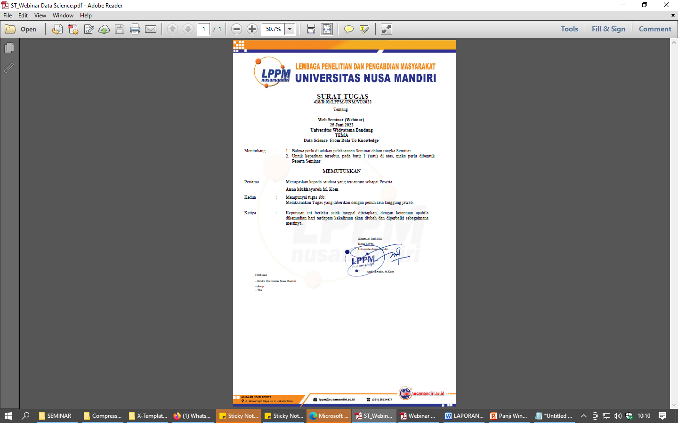

Lampiran Sertifikat
